優良系統デラウェア苗育成で産地振興！！

島根県立出雲農林高等学校　食品科学科3年

江島克輝　岡ななみ　坂根綾花、

佐野瑞姫　藤原由唯　松井くるみ

指導教員

　藤原　務

Ⅰ．動機

　　私たちの住む島根県の特産品と言えばデラウェアである。出雲市では砂質土壌の土地が多いため、水はけが良く、ブドウ栽培に適している。しかし、栽培面積は1980年の483haをピークに減少傾向にあり、2019年には111haと39年間で約四分の一にまで減少し、生産量も大幅に減少している。デラウェアの産地再生を目指し、本校では2017年から優良系統デラウェアの接ぎ木苗育成に関わる研究活動を行っている。この優良系統デラウェアは益田市で見つかった枝変わりで、果粒肥大や裂果防止といった特性があり、栽培管理の簡略化といったメリットが期待されている。出雲地域全体で改植を進めていることから、本活動を通して、優良系統デラウェアの普及と一等級苗生産に繋がる栽培レシピ確立を目指す。

Ⅱ．研究内容

　　調査①　巻づる発生節利用による生育の違い

目的：接ぎ木処理において、節の直下部分を利用し、発根させていく。その節には植物体である『巻づる』の有無があり、巻づる発生の有無によって苗の生育に差があると仮定し、調査をおこなった。

　　調査②　発根数の違いによる定植後の比較試験

目的：接ぎ木苗の生育環境の違いとして、露地栽培とハウス栽培とで発根数に違いあることがわかった。地元農家から露地栽培苗は初期成育が劣ることを聞き、調査①の結果も踏まえ、発根数の違いがその後の生育にどう変化を与えるのか、生育調査をおこなった。

　　調査③　定植後の活着率向上試験

目的：接ぎ木苗の定植は発根・展葉が確認できたものから行っていく。定植後に管理環境の変化から『植え痛み』といわれる生育障害がおこり、枯死してしまう。苗のロスを減らすことを目的に、定植方法に変化を加え、植え痛みが改善されるか調査をおこなった。

Ⅲ．結果・考察

表１　巻きづる発生節調査の結果

表２　発根数の違いによる定植後の比較試験　結果



　　表１の結果から、【巻きづるあり】の試験区では発根数が多く、【巻きづるなし】の試験区では新梢が太くなることがわかった。苗の評価として、根の本数が多いものの方が評価も高く、定植後の生育も旺盛になるといわれている。調査②の結果から、根の発生本数の多い【ハウス栽培苗】区の方が定植後の生育も優れていた（表２参照）。巻きづる発生の有無による生育差は確認できたが、その因果関係についてはまだ不明であるため、今後調査をおこなっていく。調査③について、定植後の植え痛みは接ぎ木部分の乾燥が原因であると仮定し、３つ試験区を設定した（図１、図２、図３参照）。その結果、定植後活着率は【接ぎ木部分を寝かせて覆土した（図１）】区では40％、【接ぎ木部まで埋めた（図2）】区では100％、【通常栽培（図３対照区）】区では60％という結果になった。調査③は現在も生育調査をおこなっているため、引き続き試験をおこなう。

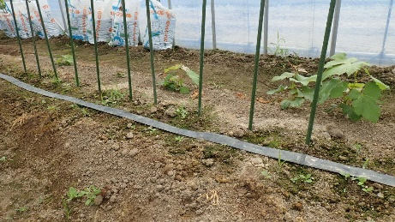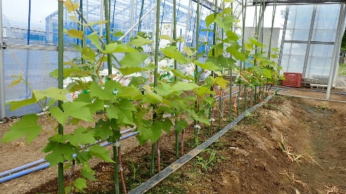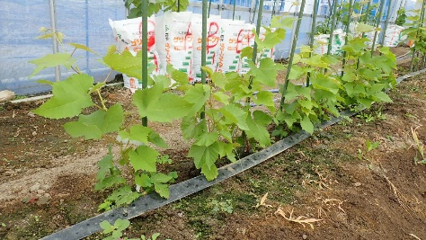

図1　寝かせて覆土区

図２　接ぎ木部まで埋めた区

図３　対照区

　Ⅳ　今後の計画

　　調査①、③の生育調査と考察をおこなう。本校で管理・配布した苗の追跡調査として、出雲市内のぶどう農家へ聞き取り調査をさせていただく予定である